建筑节能运行降碳报告书
公共建筑

工程名称 | 新建项目
工程地点 | 四川-攀枝花
设计编号
建设单位
设计单位
设 计 人
审 核 人
审 定 人
设计日期 | 2024年12月22日


采用软件 | 建筑碳排放CEEB2024
软件版本 | 20240430(SP1)
研发单位 | 北京绿建软件股份有限公司
正版授权码 | T17380797791
目 录

1 建筑概况 3
2 标准依据 3
3 软件介绍 3
4 气象数据 4
4.1 逐日干球温度表 4
4.2 逐月辐照量表 4
4.3 峰值工况 4
5 围护结构 5
5.1 工程材料 5
5.2 围护结构作法简要说明 5
6 围护结构概况 6
7 设计建筑 7
7.1 房间类型 7
7.1.1 房间参数表 7
7.1.2 作息时间表 7
7.2 暖通空调系统 7
7.2.1 系统类型 7
7.2.2 制冷系统 7
7.2.3 空调风机 9
7.3 照明 9
7.4 光伏发电 9
8 参照建筑 9
8.1 房间类型 9
8.1.1 房间参数表 9
8.1.2 作息时间表 10
8.2 暖通空调系统 10
8.2.1 系统类型 10
8.2.2 制冷系统 10
8.2.3 空调风机 11
8.3 照明 11
9 计算结果 12
9.1 建筑运行碳排放 12
10 结论 12
11 附录 16
11.1 工作日/节假日人员逐时在室率(%) 16
11.2 工作日/节假日照明开关时间表(%) 17
11.3 工作日/节假日设备逐时使用率(%) 18
11.4 工作日/节假日空调系统运行时间表(1:开,0:关) 20
11.5 工作日/节假日新风运行时间表(%) 20

建筑概况
工程名称 | 新建项目
工程地点 | 四川-攀枝花
地理位置 | 北纬：26.58° | 东经：101.72°
建筑寿命(年) | 50
建筑面积(m²) | 地上4554 地下0
建筑层数 | 地上4 地下0
建筑高度（m） | 地上16.8 地下0.0
建筑体积(m³) | 19126.73
建筑外表面积(m²) | 8126.62
北向角度 | 90
结构类型
外墙太阳辐射吸收系数 | 0.75
屋顶太阳辐射吸收系数 | 0.75
控温期 | 供冷期:3.14-9.30

标准依据
1. 《建筑碳排放计算标准》GB/T 51366-2019
2. 《建筑节能与可再生能源利用通用规范》GB 55015-2021
3. 《民用建筑绿色性能计算标准》JGJ/T 449-2018
4. 《民用建筑热工设计规范》GB 50176-2016
5. 《公共建筑节能设计标准》GB50189-2015

软件介绍
《建筑节能与可再生能源利用通用规范》GB55015-2021第2.0.3条提出：
新建的居住和公共建筑碳排放强度应分别在2016年执行的节能设计标准的基础上平均降低40%，碳排放强度平均降低7kgCO₂/㎡·a以上。
本报告内容由建筑碳排放CEEB2024计算并输出，建筑碳排放CEEB以CAD为平台，与建筑节能模型无缝对接，以国家标准《建筑碳排放计算标准》为主要依据，支持《建筑节能与可再生能源利用通用规范》GB55015-2021第2.0.3条设计建筑运行减碳的对比计算（其中参照建筑参数满足2016年国家和行业节能标准规定值）。

气象数据

逐日干球温度表
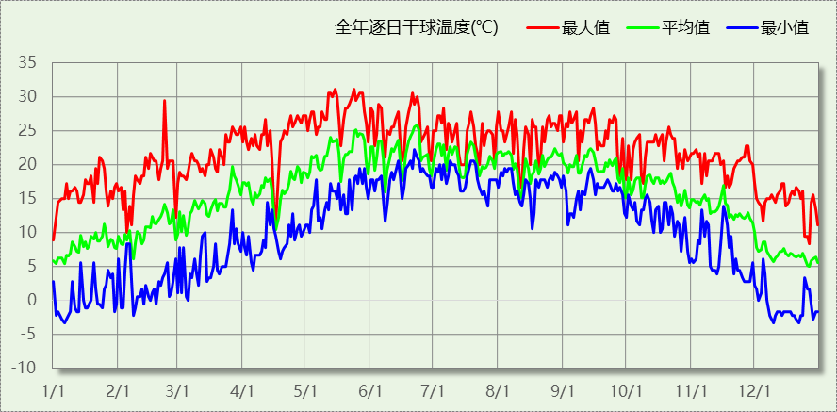

逐月辐照量表
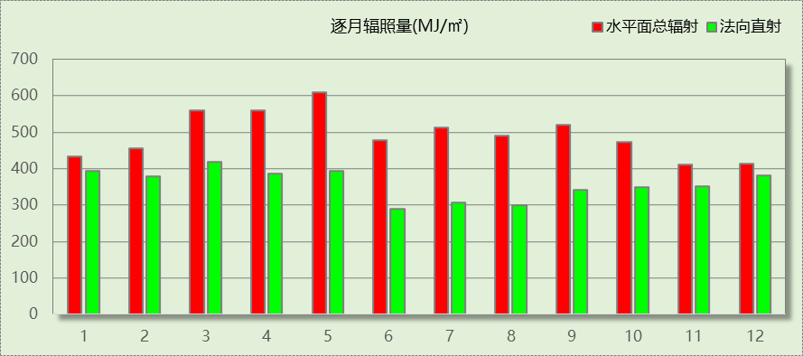

峰值工况
气象数据 | 时刻 | 干球温度(℃) | 湿球温度(℃) | 含湿量(g/kg) | 焓值(kj/kg)
最热 | 05月14日17时 | 31.1 | 13.9 | 4.9 | 43.8
最冷 | 01月05日07时 | -3.3 | -3.3 | 3.5 | 5.4

围护结构

工程材料
材料名称 | 导热系数λ | 蓄热系数S | 密度ρ | 比热容Cp | 蒸汽渗透  系数u | 数据来源
材料名称 | W/(m.K) | W/(㎡.K) | kg/m³ | J/(kg.K) | g/(m.h.kPa) | 数据来源
水泥砂浆 | 0.930 | 11.370 | 1800.0 | 1050.0 | 0.0210 | 民用建筑热工设计规范 GB50176-2016
聚苯乙烯泡沫塑料（灰板） | 0.033 | 0.280 | 20.0 | 1380.0 | 0.0162 | 民用建筑热工设计规范 GB50176-2016
混合砂浆 | 0.870 | 10.750 | 1700.0 | 1074.4 | 0.0230 | 民用建筑热工设计规范 GB50176-2016
钢筋混凝土 | 1.740 | 17.200 | 2500.0 | 920.0 | 0.0158 | 民用建筑热工设计规范 GB50176-2016
挤塑聚苯板(ρ=25-32) | 0.030 | 0.320 | 28.5 | 1647.0 | 0.0162 | 民用建筑热工设计规范 GB50176-2016
加气混凝土、泡沫混凝土(ρ=700) | 0.180 | 3.100 | 700.0 | 1050.0 | 0.0998 | 民用建筑热工设计规范 GB50176-2016
混凝土多孔砖(190六孔砖） | 0.750 | 7.490 | 1450.0 | 709.4 | 0.0010 | 民用建筑热工设计规范 GB50176-2016
岩棉板(ρ=60-160) | 0.041 | 0.615 | 110.0 | 1220.0 | 0.4880 | 民用建筑热工设计规范 GB50176-2016
c20细石混凝土(ρ=2300) | 1.510 | 15.243 | 2300.0 | 920.0 | 0.0173 | 民用建筑热工设计规范 GB50176-2016
轻骨料混凝土(找坡层) | 0.300 | 5.000 | 1050.0 | 1091.3 | 0.0140 | 民用建筑热工设计规范 GB50176-2016

围护结构作法简要说明
1. 屋顶：屋顶构造一 (K=0.204,D=4.182)：（由上到下）
水泥砂浆 20mm＋c20细石混凝土(ρ=2300) 40mm＋挤塑聚苯板(ρ=25-32) 150mm＋轻骨料混凝土(找坡层) 30mm＋钢筋混凝土 120mm＋混合砂浆 20mm
2. 外墙（填充墙）：填充墙构造一 (K=0.882,D=4.628)：（由外到内）
水泥砂浆 20mm＋钢筋混凝土 70mm＋加气混凝土、泡沫混凝土(ρ=700) 200mm＋混合砂浆 20mm
3. 热桥柱：热桥柱构造一 (K=0.410,D=3.215)：（由外到内）
水泥砂浆 20mm＋挤塑聚苯板(ρ=25-32) 70mm＋钢筋混凝土 200mm＋混合砂浆 20mm
4. 外墙（剪力墙）：剪力墙构造一 (K=0.410,D=3.215)：（由外到内）
水泥砂浆 20mm＋挤塑聚苯板(ρ=25-32) 70mm＋钢筋混凝土 200mm＋混合砂浆 20mm
5. 挑空楼板：挑空楼板构造一 (K=0.246,D=3.011)：（由上到下）
水泥砂浆 20mm＋挤塑聚苯板(ρ=25-32) 125mm＋钢筋混凝土 120mm＋混合砂浆 20mm
6. 外窗：80系列铝合金平开窗：5单银Low-E+12（16）Ar+5+12（16）Ar+5单银Low-E (K=1.100)：
传热系数1.100W/㎡.K，窗太阳得热系数0.360

围护结构概况

 |  |  | 设计建筑 |  |  | 参照建筑
天窗屋顶比 |  |  | － |  |  | －
屋顶传热系数K  和热惰性指标 D |  |  | K=0.20  D=4.18 |  |  | K=0.80  D=－－
外墙传热系数K  和热惰性指标 D |  |  | K=0.85  D=4.54 |  |  | K=1.50  D=－－
挑空楼板传热系数K  和热惰性指标 D |  |  | K=0.25  D=3.01 |  |  | K=0.25  D=3.01
天窗传热系数K  和太阳得热系数 SHGC |  |  | K=－  SHGC=－ |  |  | K=－  SHGC=－
外窗（包括透明幕墙） | 朝向 | 立面 | 窗墙比 | 传热  系数 | 太阳得热系数 | 窗墙比 | 传热  系数 | 太阳得热系数
外窗（包括透明幕墙） | 南向 | 南-默认立面 | 0.14 | 1.10 | 0.28 | 0.14 | 5.20 | －－
外窗（包括透明幕墙） | 东向 | 东-默认立面 | 0.08 | 1.10 | 0.30 | 0.08 | 5.20 | －－
外窗（包括透明幕墙） | 西向 | 西-默认立面 | 0.04 | 1.10 | 0.30 | 0.04 | 5.20 | －－
室内参数和气象条件设置 |  |  | 按《公共建筑节能设计标准》附录B设置
备注：
1. 传热系数的单位W/(m2.k)，其他参数无量纲.
2. 屋顶和外墙的传热系数K和热情性指标D指平均值.
3. 设计建筑：“—”代表本工程无对应项.
4. 参照建筑：“— —”代表参照建筑不要求，取值同设计建筑.

设计建筑

房间类型

房间参数表
房间类型 | 空调  温度℃ | 供暖  温度℃ | 新风量 | 渗透风  换气次数 | 人员密度 | 照明功率  密度 | 电器设备  功率
一般商店 | 26 | 20 | 19(m³/h.人) | 0(次/h) | 4(㎡/人) | 9(W/㎡) | 13(W/㎡)
一般超市 | 26 | 18 | 16(m³/h.人) | 0(次/h) | 1.5(㎡/人) | 10(W/㎡) | 13(W/㎡)
中餐厅 | 26 | 18 | 30(m³/h.人) | 0(次/h) | 2(㎡/人) | 8(W/㎡) | 0(W/㎡)
卫生间 | 28 | 18 | 0(m³/h.人) | 0(次/h) | 0(人) | 5(W/㎡) | 13(W/㎡)
厨房 | 27 | 18 | 28(次/h) | 0(次/h) | 5(㎡/人) | 8(W/㎡) | 13(W/㎡)
普通办公室 | 26 | 20 | 30(m³/h.人) | 0(次/h) | 10(㎡/人) | 8(W/㎡) | 13(W/㎡)
楼梯间 | － | － | 0(m³/h.人) | 0(次/h) | 50(㎡/人) | 3.5(W/㎡) | 13(W/㎡)
空房间 | － | － | 0(m³/h.人) | 0(次/h) | 0(人) | 0(W/㎡) | 0(W/㎡)
走廊 | 28 | 18 | 0(m³/h.人) | 0(次/h) | 50(㎡/人) | 3.5(W/㎡) | 13(W/㎡)
餐厅 | 26 | 18 | 30(m³/h.人) | 0(次/h) | 1(㎡/人) | 8(W/㎡) | 13(W/㎡)

作息时间表
详见附录

暖通空调系统

系统类型

系统分区
系统编号 | 系统类型 | 制冷  SEER | 制热  HSPF | 面积(㎡) | 包含的房间
默认 | 双管制风机盘管 | － | － | 3161.41 | 所有房间

热回收参数
系统编号 | 热回收 | 供冷 |  | 供暖
系统编号 | 热回收 | 回收效率 | 启动温(焓)差 | 回收效率 | 启动温(焓)差
默认 | 无 | － | － | － | －

制冷系统

默认冷源

供应的系统
系统编号 | 默认

冷水机组
名称 | 类型 | 额定耗电量  (kW) | 额定制冷量  (kW) | 额定性能系数  (COP) | 台数
机组1 | 水冷-螺杆式冷水机组 | 1200 | 6000 | 5.00 | 2

水泵系统
类型 | 调节 | 流量  (m3/h) | 扬程  (m) | 设计工作效率(%) | 输入功率  (kW) | 冷却塔耗电比  (kWh/m3) | 台数
冷却水泵 | 单速 | 320 | 25 | 80 | 31.3 | 0.03 | 1
冷冻水泵 | 单速 | 320 | 30 | 80 | 37.6 | － | 1

运行工况
负载率  (%) | 机组制冷量  (kW) | 机组功率  (kW) | 性能系数  (COP) | 冷却水泵功率  (kW) | 冷冻水泵功率  (kW) | 冷却塔功率  (kW)
65 | 7800 | 0 | 0.00 | 0 | 0 | 0
70 | 8400 | 80 | 105.00 | 31.3 | 37.6 | 10
75 | 9000 | 80 | 112.50 | 31.3 | 37.6 | 10
80 | 9600 | 68 | 141.18 | 31.3 | 37.6 | 10
85 | 10200 | 50 | 204.00 | 31.3 | 37.6 | 10
90 | 10800 | 100 | 108.00 | 31.3 | 37.6 | 10

制冷能耗
负荷区间  (%) | 区间负荷  (kWh) | 运行时长(h) | 制冷机组  (kWh) | 平均性能系数(COP) | 冷却水泵  (kWh) | 冷冻水泵  (kWh) | 冷却塔  (kWh)
0~65 | 584448 | 2361 | 0 | 0.00 | 0 | 0 | 0
65~70 | 0 | 0 | 0 | 0.00 | 0 | 0 | 0
70~75 | 0 | 0 | 0 | 0.00 | 0 | 0 | 0
75~80 | 0 | 0 | 0 | 0.00 | 0 | 0 | 0
80~85 | 0 | 0 | 0 | 0.00 | 0 | 0 | 0
85~90 | 0 | 0 | 0 | 0.00 | 0 | 0 | 0
>100 | 0 | 0 | 0 | － | 0 | 0 | 0
合计 | 584448 | 2361 | 0 |  | 0 | 0 | 0

类别 | 电耗(kWh/a) | 碳排放因子(kgCO2/kWh) | 碳排放量(tCO2/a)
制冷机组 | 0 | 0.5703 | 0.000
冷却水泵 | 0 | 0.5703 | 0.000
冷却塔 | 0 | 0.5703 | 0.000
冷冻水泵 | 0 | 0.5703 | 0.000
合计 |  |  | 0.000

空调风机
类别 | 电耗(kWh/a) | 碳排放因子(kgCO2/kWh) | 碳排放量(tCO2/a)
独立新排风 | 134098 | 0.5703 | 76.476
风机盘管 | 944 | 0.5703 | 0.539
全空气机组 | 0 | 0.5703 | 0.0000
合计 |  |  | 77.015

照明
房间类型 | 单位面积电耗  (kWh/㎡.a) | 房间个数 | 房间合计面积  (㎡) | 合计电耗  (kWh/a) | 碳排放因子(kgCO2/kWh) | 碳排放量(tCO2/a)
一般商店 | 36.14 | 10 | 486 | 17562 | 0.5703 | 10.015
一般超市 | 40.15 | 1 | 170 | 6826 | 0.5703 | 3.893
中餐厅 | 32.12 | 13 | 808 | 25938 | 0.5703 | 14.793
卫生间 | 20.08 | 5 | 296 | 5932 | 0.5703 | 3.383
厨房 | 32.12 | 8 | 591 | 18983 | 0.5703 | 10.826
普通办公室 | 11.77 | 1 | 36 | 422 | 0.5703 | 0.240
楼梯间 | 14.05 | 3 | 457 | 6420 | 0.5703 | 3.661
空房间 | 0.00 | 8 | 295 | 0 | 0.5703 | 0.000
走廊 | 14.05 | 5 | 211 | 2965 | 0.5703 | 1.691
餐厅 | 32.12 | 3 | 798 | 25648 | 0.5703 | 14.627
总计 |  |  |  |  |  | 63.129

光伏发电
日照辐照量(kJ/㎡.天)：16340，年运行天数：365
光伏板面积(㎡) | 光电转换  效率(%) | 光伏系统效率 | 光伏电池性能  衰减修正系数 | 全年供电  (kWh/a) | 碳排放因子(kgCO2/kWh) | 可减少碳排放量(tCO2/a)
1000 | 15 | 0.75 | 0.85 | 158421 | 0.5703 | 90.348
总计 |  |  |  |  |  | 90.348

参照建筑

房间类型

房间参数表
房间类型 | 空调  温度℃ | 供暖  温度℃ | 新风量 | 渗透风  换气次数 | 人员密度 | 照明功率  密度 | 电器设备  功率
一般商店 | 26 | 20 | 19(m³/h.人) | 0(次/h) | 4(㎡/人) | 10(W/㎡) | 13(W/㎡)
一般超市 | 26 | 18 | 16(m³/h.人) | 0(次/h) | 1.5(㎡/人) | 11(W/㎡) | 13(W/㎡)
中餐厅 | 26 | 18 | 30(m³/h.人) | 0(次/h) | 2(㎡/人) | 9(W/㎡) | 0(W/㎡)
卫生间 | 28 | 18 | 0(m³/h.人) | 0(次/h) | 0(人) | 6(W/㎡) | 13(W/㎡)
厨房 | 27 | 18 | 28(次/h) | 0(次/h) | 5(㎡/人) | 9(W/㎡) | 13(W/㎡)
普通办公室 | 26 | 20 | 30(m³/h.人) | 0(次/h) | 10(㎡/人) | 8(W/㎡) | 13(W/㎡)
楼梯间 | － | － | 0(m³/h.人) | 0(次/h) | 50(㎡/人) | 5(W/㎡) | 13(W/㎡)
空房间 | － | － | 0(m³/h.人) | 0(次/h) | 0(人) | 0(W/㎡) | 0(W/㎡)
走廊 | 28 | 18 | 0(m³/h.人) | 0(次/h) | 50(㎡/人) | 5(W/㎡) | 13(W/㎡)
餐厅 | 26 | 18 | 30(m³/h.人) | 0(次/h) | 1(㎡/人) | 10(W/㎡) | 13(W/㎡)

作息时间表
同设计建筑

暖通空调系统

系统类型
系统编号 | 系统类型 | 制冷  SEER | 制热  HSPF | 面积(㎡) | 包含的房间
默认 | 双管制风机盘管 | － | － | 同设计建筑 | 同设计建筑

制冷系统

默认冷源

供应的系统
系统编号 | 默认

冷水机组
名称 | 类型 | 额定  耗电量(kW) | 额定  制冷量(kW) | 额定性  能系数  (COP) | 台数 | 全年  供冷量(kWh) | 综合部分  负荷性能系数(IPLV) | 电耗  (kWh)
机组1 | 水冷-螺杆式冷水机组 | 100 | 472 | 4.70 | 2 | 576437 | 5.45 | 105768
合计 |  |  |  |  |  |  |  | 105768

冷却水泵
机组名称 | 冷水机组  制冷量(kW) | 机组性能  系数(COP) | 冷凝负荷(kW) | 输送能效比 | 运行时长  (h) | 水泵电耗  (kWh)
机组1 | 944 | 4.70 | 1145 | 0.0214 | 2254 | 55206
合计 | 944 |  | 1145 |  |  | 55206

冷冻水泵
机组名称 | 机组制冷量(kW) | 输送能效比 | 运行时长(h) | 水泵电耗(kWh)
机组1 | 944 | 0.0241 | 2254 | 51264
合计 | 944 |  |  | 51264

冷却塔
类型 | 机组制冷量(kW) | 冷却塔风机单位  电耗制冷量(kW/kW) | 冷却塔风机  功率(kW) | 运行时长(h) | 冷却塔电耗  (kWh)
冷却塔 | 944 | 170 | 5.55 | 2254 | 12513

机组碳排
类别 | 电耗(kWh/a) | 碳排放因子(kgCO2/kWh) | 碳排放量(tCO2/a)
制冷机组 | 105768 | 0.5703 | 60.320
冷却水泵 | 55206 | 0.5703 | 31.484
冷却塔 | 12513 | 0.5703 | 7.136
冷冻水泵 | 51264 | 0.5703 | 29.236
合计 |  |  | 128.176

空调风机
类别 | 电耗(kWh/a) | 碳排放因子(kgCO2/kWh) | 碳排放量(tCO2/a)
独立新排风 | 134098 | 0.5703 | 76.476
风机盘管 | 902 | 0.5703 | 0.514
全空气机组 | 0 | 0.5703 | 0.0000
合计 |  |  | 76.990

照明
房间类型 | 单位面积电耗  (kWh/㎡.a) | 房间个数 | 房间合计面积  (㎡) | 合计电耗  (kWh/a) | 碳排放因子(kgCO2/kWh) | 碳排放量(tCO2/a)
一般商店 | 40.15 | 10 | 486 | 19513 | 0.5703 | 11.128
一般超市 | 44.17 | 1 | 170 | 7508 | 0.5703 | 4.282
中餐厅 | 36.14 | 13 | 808 | 29180 | 0.5703 | 16.642
卫生间 | 24.09 | 5 | 296 | 7119 | 0.5703 | 4.060
厨房 | 36.14 | 8 | 591 | 21356 | 0.5703 | 12.179
普通办公室 | 11.77 | 1 | 36 | 422 | 0.5703 | 0.240
楼梯间 | 20.08 | 3 | 457 | 9171 | 0.5703 | 5.230
空房间 | 0.00 | 8 | 295 | 0 | 0.5703 | 0.000
走廊 | 20.08 | 5 | 211 | 4236 | 0.5703 | 2.416
餐厅 | 40.15 | 3 | 798 | 32060 | 0.5703 | 18.284
总计 |  |  |  |  |  | 74.461

计算结果

建筑运行碳排放
电力 | 类别 | 设计建筑碳排放量kgCO2/(㎡·a) | 参照建筑碳排放量kgCO2/(㎡·a)
供冷(Ec) |  | 0.00 | 28.15
供暖(Eh) |  | 0.00 | 0.00
空调风机((Ef)) |  | 16.91 | 16.91
照明 |  | 13.86 | 16.35
其他(Eo) | 电梯 | 0.00 | 0.00
其他(Eo) | 生活热水 | 0.00(扣减了太阳能) | 0.00
化石燃料 | 所属类别 | 设计建筑碳排放量kgCO2/(㎡·a) | 参照建筑碳排放量kgCO2/(㎡·a)
烟煤II | 供暖：热源锅炉 | 0.00 | 0.00
无 | 生活热水(扣减了太阳能) | 0.00 | 0.00 (燃料：燃气)
可再生 | 类别 | 设计建筑碳减排量kgCO2/(㎡·a) | 参照建筑碳减排量kgCO2/(㎡·a)
可再生能源(Er) | 光伏(Ep) | 19.84 | -
可再生能源(Er) | 风力(Ew) | 0.00 | -
碳排放合计 |  | 10.93 | 61.40
相对参照建筑降碳比例(%) |  | 82.20 (目标值: 40)
相对参照建筑碳排放强度降低值 kgCO2/(m2·a) |  | 50.47 (目标值:7)

结论
综合以上计算结果, 本项目的建筑运行碳排放强度在2016年执行的节能设计标准的基础上降低了82.20%, 碳排放强度降低了50.47kgCO2 / (m2.a)。建筑运行碳排放指标满足《建筑节能与可再生能源利用通用规范》GB55015 - 2021第2.0.3条的要求。

（注：按规范编制组要求，2.0.3条为标准的宏观技术内容，不作为单一具体工程的合规判定依据，报告书的降碳结论仅供参考。如有疑问可参看标准宣贯视频或咨询标准编制组。）

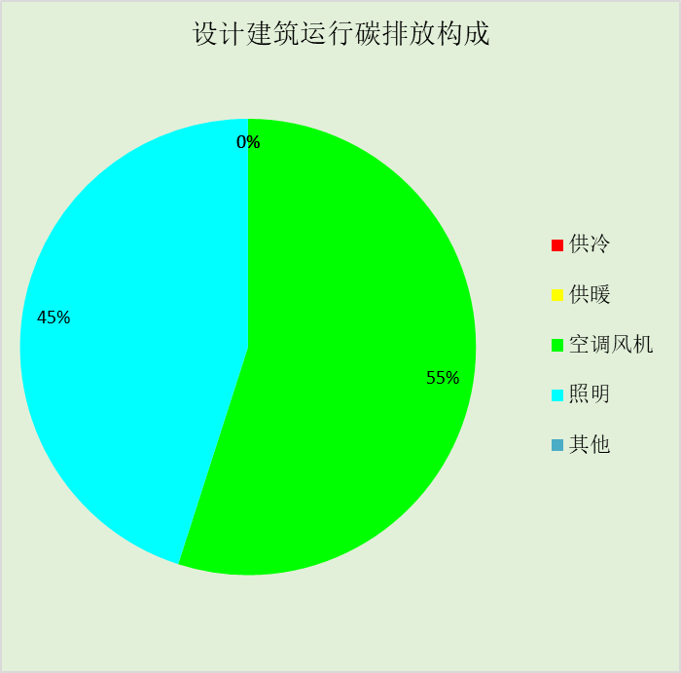
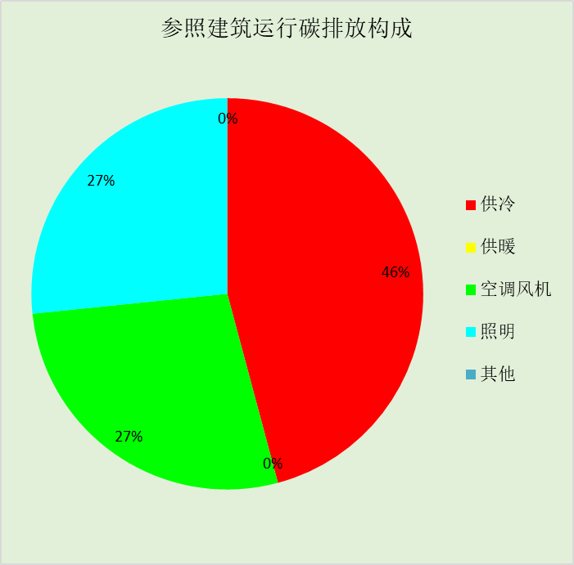
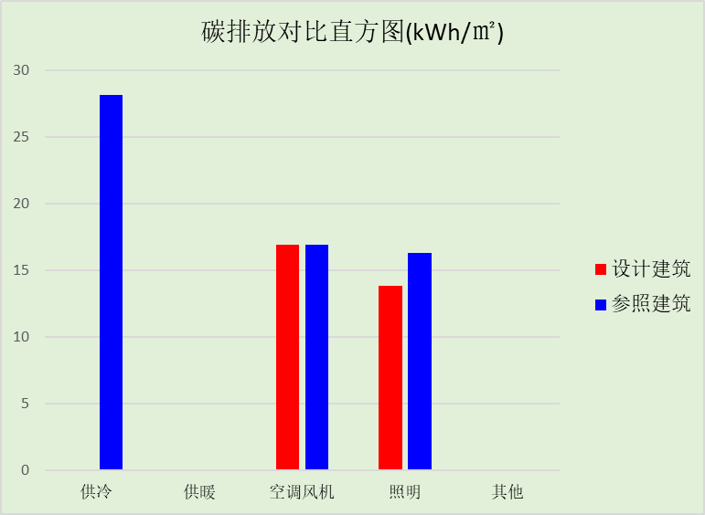

附录

暑假:7.15~8.25; 寒假：1.15~3.1

工作日/节假日人员逐时在室率(%)

房间类型 | 1 | 2 | 3 | 4 | 5 | 6 | 7 | 8 | 9 | 10 | 11 | 12 | 13 | 14 | 15 | 16 | 17 | 18 | 19 | 20 | 21 | 22 | 23 | 24
一般商店 | 0 | 0 | 0 | 0 | 0 | 0 | 0 | 20 | 50 | 80 | 80 | 80 | 80 | 80 | 80 | 80 | 80 | 80 | 80 | 70 | 50 | 0 | 0 | 0
一般商店 | 0 | 0 | 0 | 0 | 0 | 0 | 0 | 20 | 50 | 80 | 80 | 80 | 80 | 80 | 80 | 80 | 80 | 80 | 80 | 70 | 50 | 0 | 0 | 0
一般商店 | 0 | 0 | 0 | 0 | 0 | 0 | 0 | 20 | 50 | 80 | 80 | 80 | 80 | 80 | 80 | 80 | 80 | 80 | 80 | 70 | 50 | 0 | 0 | 0
一般商店 | 0 | 0 | 0 | 0 | 0 | 0 | 0 | 20 | 50 | 80 | 80 | 80 | 80 | 80 | 80 | 80 | 80 | 80 | 80 | 70 | 50 | 0 | 0 | 0
一般超市 | 0 | 0 | 0 | 0 | 0 | 0 | 0 | 20 | 50 | 80 | 80 | 80 | 80 | 80 | 80 | 80 | 80 | 80 | 80 | 70 | 50 | 0 | 0 | 0
一般超市 | 0 | 0 | 0 | 0 | 0 | 0 | 0 | 20 | 50 | 80 | 80 | 80 | 80 | 80 | 80 | 80 | 80 | 80 | 80 | 70 | 50 | 0 | 0 | 0
一般超市 | 0 | 0 | 0 | 0 | 0 | 0 | 0 | 20 | 50 | 80 | 80 | 80 | 80 | 80 | 80 | 80 | 80 | 80 | 80 | 70 | 50 | 0 | 0 | 0
一般超市 | 0 | 0 | 0 | 0 | 0 | 0 | 0 | 20 | 50 | 80 | 80 | 80 | 80 | 80 | 80 | 80 | 80 | 80 | 80 | 70 | 50 | 0 | 0 | 0
中餐厅 | 0 | 0 | 0 | 0 | 0 | 0 | 0 | 20 | 50 | 80 | 80 | 80 | 80 | 80 | 80 | 80 | 80 | 80 | 80 | 70 | 50 | 0 | 0 | 0
中餐厅 | 0 | 0 | 0 | 0 | 0 | 0 | 0 | 20 | 50 | 80 | 80 | 80 | 80 | 80 | 80 | 80 | 80 | 80 | 80 | 70 | 50 | 0 | 0 | 0
中餐厅 | 0 | 0 | 0 | 0 | 0 | 0 | 0 | 20 | 50 | 80 | 80 | 80 | 80 | 80 | 80 | 80 | 80 | 80 | 80 | 70 | 50 | 0 | 0 | 0
中餐厅 | 0 | 0 | 0 | 0 | 0 | 0 | 0 | 20 | 50 | 80 | 80 | 80 | 80 | 80 | 80 | 80 | 80 | 80 | 80 | 70 | 50 | 0 | 0 | 0
卫生间 | 0 | 0 | 0 | 0 | 0 | 0 | 0 | 20 | 50 | 80 | 80 | 80 | 80 | 80 | 80 | 80 | 80 | 80 | 80 | 70 | 50 | 0 | 0 | 0
卫生间 | 0 | 0 | 0 | 0 | 0 | 0 | 0 | 20 | 50 | 80 | 80 | 80 | 80 | 80 | 80 | 80 | 80 | 80 | 80 | 70 | 50 | 0 | 0 | 0
卫生间 | 0 | 0 | 0 | 0 | 0 | 0 | 0 | 20 | 50 | 80 | 80 | 80 | 80 | 80 | 80 | 80 | 80 | 80 | 80 | 70 | 50 | 0 | 0 | 0
卫生间 | 0 | 0 | 0 | 0 | 0 | 0 | 0 | 20 | 50 | 80 | 80 | 80 | 80 | 80 | 80 | 80 | 80 | 80 | 80 | 70 | 50 | 0 | 0 | 0
厨房 | 0 | 0 | 0 | 0 | 0 | 0 | 0 | 20 | 50 | 80 | 80 | 80 | 80 | 80 | 80 | 80 | 80 | 80 | 80 | 70 | 50 | 0 | 0 | 0
厨房 | 0 | 0 | 0 | 0 | 0 | 0 | 0 | 20 | 50 | 80 | 80 | 80 | 80 | 80 | 80 | 80 | 80 | 80 | 80 | 70 | 50 | 0 | 0 | 0
厨房 | 0 | 0 | 0 | 0 | 0 | 0 | 0 | 20 | 50 | 80 | 80 | 80 | 80 | 80 | 80 | 80 | 80 | 80 | 80 | 70 | 50 | 0 | 0 | 0
厨房 | 0 | 0 | 0 | 0 | 0 | 0 | 0 | 20 | 50 | 80 | 80 | 80 | 80 | 80 | 80 | 80 | 80 | 80 | 80 | 70 | 50 | 0 | 0 | 0
普通办公室 | 0 | 0 | 0 | 0 | 0 | 0 | 10 | 50 | 100 | 100 | 100 | 30 | 100 | 100 | 100 | 100 | 50 | 20 | 10 | 0 | 0 | 0 | 0 | 0
普通办公室 | 0 | 0 | 0 | 0 | 0 | 0 | 0 | 20 | 45 | 0 | 0 | 0 | 0 | 0 | 0 | 0 | 0 | 0 | 0 | 0 | 0 | 0 | 0 | 0
普通办公室 | 0 | 0 | 0 | 0 | 0 | 0 | 0 | 20 | 45 | 0 | 0 | 0 | 0 | 0 | 0 | 0 | 0 | 0 | 0 | 0 | 0 | 0 | 0 | 0
普通办公室 | 0 | 0 | 0 | 0 | 0 | 0 | 0 | 20 | 45 | 0 | 0 | 0 | 0 | 0 | 0 | 0 | 0 | 0 | 0 | 0 | 0 | 0 | 0 | 0
楼梯间 | 0 | 0 | 0 | 0 | 0 | 0 | 0 | 20 | 50 | 80 | 80 | 80 | 80 | 80 | 80 | 80 | 80 | 80 | 80 | 70 | 50 | 0 | 0 | 0
楼梯间 | 0 | 0 | 0 | 0 | 0 | 0 | 0 | 20 | 50 | 80 | 80 | 80 | 80 | 80 | 80 | 80 | 80 | 80 | 80 | 70 | 50 | 0 | 0 | 0
楼梯间 | 0 | 0 | 0 | 0 | 0 | 0 | 0 | 20 | 50 | 80 | 80 | 80 | 80 | 80 | 80 | 80 | 80 | 80 | 80 | 70 | 50 | 0 | 0 | 0
楼梯间 | 0 | 0 | 0 | 0 | 0 | 0 | 0 | 20 | 50 | 80 | 80 | 80 | 80 | 80 | 80 | 80 | 80 | 80 | 80 | 70 | 50 | 0 | 0 | 0
空房间 | 0 | 0 | 0 | 0 | 0 | 0 | 0 | 20 | 50 | 80 | 80 | 80 | 80 | 80 | 80 | 80 | 80 | 80 | 80 | 70 | 50 | 0 | 0 | 0
空房间 | 0 | 0 | 0 | 0 | 0 | 0 | 0 | 20 | 50 | 80 | 80 | 80 | 80 | 80 | 80 | 80 | 80 | 80 | 80 | 70 | 50 | 0 | 0 | 0
空房间 | 0 | 0 | 0 | 0 | 0 | 0 | 0 | 20 | 50 | 80 | 80 | 80 | 80 | 80 | 80 | 80 | 80 | 80 | 80 | 70 | 50 | 0 | 0 | 0
空房间 | 0 | 0 | 0 | 0 | 0 | 0 | 0 | 20 | 50 | 80 | 80 | 80 | 80 | 80 | 80 | 80 | 80 | 80 | 80 | 70 | 50 | 0 | 0 | 0
走廊 | 0 | 0 | 0 | 0 | 0 | 0 | 0 | 20 | 50 | 80 | 80 | 80 | 80 | 80 | 80 | 80 | 80 | 80 | 80 | 70 | 50 | 0 | 0 | 0
走廊 | 0 | 0 | 0 | 0 | 0 | 0 | 0 | 20 | 50 | 80 | 80 | 80 | 80 | 80 | 80 | 80 | 80 | 80 | 80 | 70 | 50 | 0 | 0 | 0
走廊 | 0 | 0 | 0 | 0 | 0 | 0 | 0 | 20 | 50 | 80 | 80 | 80 | 80 | 80 | 80 | 80 | 80 | 80 | 80 | 70 | 50 | 0 | 0 | 0
走廊 | 0 | 0 | 0 | 0 | 0 | 0 | 0 | 20 | 50 | 80 | 80 | 80 | 80 | 80 | 80 | 80 | 80 | 80 | 80 | 70 | 50 | 0 | 0 | 0
餐厅 | 0 | 0 | 0 | 0 | 0 | 0 | 0 | 20 | 50 | 80 | 80 | 80 | 80 | 80 | 80 | 80 | 80 | 80 | 80 | 70 | 50 | 0 | 0 | 0
餐厅 | 0 | 0 | 0 | 0 | 0 | 0 | 0 | 20 | 50 | 80 | 80 | 80 | 80 | 80 | 80 | 80 | 80 | 80 | 80 | 70 | 50 | 0 | 0 | 0
餐厅 | 0 | 0 | 0 | 0 | 0 | 0 | 0 | 20 | 50 | 80 | 80 | 80 | 80 | 80 | 80 | 80 | 80 | 80 | 80 | 70 | 50 | 0 | 0 | 0
餐厅 | 0 | 0 | 0 | 0 | 0 | 0 | 0 | 20 | 50 | 80 | 80 | 80 | 80 | 80 | 80 | 80 | 80 | 80 | 80 | 70 | 50 | 0 | 0 | 0

注：第一行：工作日；第二行：节假日；第三行：寒假；第四行：暑假

工作日/节假日照明开关时间表(%)

房间类型 | 1 | 2 | 3 | 4 | 5 | 6 | 7 | 8 | 9 | 10 | 11 | 12 | 13 | 14 | 15 | 16 | 17 | 18 | 19 | 20 | 21 | 22 | 23 | 24
一般商店 | 10 | 10 | 10 | 10 | 10 | 10 | 10 | 50 | 60 | 60 | 60 | 60 | 60 | 60 | 60 | 60 | 80 | 90 | 100 | 100 | 100 | 10 | 10 | 10
一般商店 | 10 | 10 | 10 | 10 | 10 | 10 | 10 | 50 | 60 | 60 | 60 | 60 | 60 | 60 | 60 | 60 | 80 | 90 | 100 | 100 | 100 | 10 | 10 | 10
一般商店 | 10 | 10 | 10 | 10 | 10 | 10 | 10 | 50 | 60 | 60 | 60 | 60 | 60 | 60 | 60 | 60 | 80 | 90 | 100 | 100 | 100 | 10 | 10 | 10
一般商店 | 10 | 10 | 10 | 10 | 10 | 10 | 10 | 50 | 60 | 60 | 60 | 60 | 60 | 60 | 60 | 60 | 80 | 90 | 100 | 100 | 100 | 10 | 10 | 10
一般超市 | 10 | 10 | 10 | 10 | 10 | 10 | 10 | 50 | 60 | 60 | 60 | 60 | 60 | 60 | 60 | 60 | 80 | 90 | 100 | 100 | 100 | 10 | 10 | 10
一般超市 | 10 | 10 | 10 | 10 | 10 | 10 | 10 | 50 | 60 | 60 | 60 | 60 | 60 | 60 | 60 | 60 | 80 | 90 | 100 | 100 | 100 | 10 | 10 | 10
一般超市 | 10 | 10 | 10 | 10 | 10 | 10 | 10 | 50 | 60 | 60 | 60 | 60 | 60 | 60 | 60 | 60 | 80 | 90 | 100 | 100 | 100 | 10 | 10 | 10
一般超市 | 10 | 10 | 10 | 10 | 10 | 10 | 10 | 50 | 60 | 60 | 60 | 60 | 60 | 60 | 60 | 60 | 80 | 90 | 100 | 100 | 100 | 10 | 10 | 10
中餐厅 | 10 | 10 | 10 | 10 | 10 | 10 | 10 | 50 | 60 | 60 | 60 | 60 | 60 | 60 | 60 | 60 | 80 | 90 | 100 | 100 | 100 | 10 | 10 | 10
中餐厅 | 10 | 10 | 10 | 10 | 10 | 10 | 10 | 50 | 60 | 60 | 60 | 60 | 60 | 60 | 60 | 60 | 80 | 90 | 100 | 100 | 100 | 10 | 10 | 10
中餐厅 | 10 | 10 | 10 | 10 | 10 | 10 | 10 | 50 | 60 | 60 | 60 | 60 | 60 | 60 | 60 | 60 | 80 | 90 | 100 | 100 | 100 | 10 | 10 | 10
中餐厅 | 10 | 10 | 10 | 10 | 10 | 10 | 10 | 50 | 60 | 60 | 60 | 60 | 60 | 60 | 60 | 60 | 80 | 90 | 100 | 100 | 100 | 10 | 10 | 10
卫生间 | 10 | 10 | 10 | 10 | 10 | 10 | 10 | 50 | 60 | 60 | 60 | 60 | 60 | 60 | 60 | 60 | 80 | 90 | 100 | 100 | 100 | 10 | 10 | 10
卫生间 | 10 | 10 | 10 | 10 | 10 | 10 | 10 | 50 | 60 | 60 | 60 | 60 | 60 | 60 | 60 | 60 | 80 | 90 | 100 | 100 | 100 | 10 | 10 | 10
卫生间 | 10 | 10 | 10 | 10 | 10 | 10 | 10 | 50 | 60 | 60 | 60 | 60 | 60 | 60 | 60 | 60 | 80 | 90 | 100 | 100 | 100 | 10 | 10 | 10
卫生间 | 10 | 10 | 10 | 10 | 10 | 10 | 10 | 50 | 60 | 60 | 60 | 60 | 60 | 60 | 60 | 60 | 80 | 90 | 100 | 100 | 100 | 10 | 10 | 10
厨房 | 10 | 10 | 10 | 10 | 10 | 10 | 10 | 50 | 60 | 60 | 60 | 60 | 60 | 60 | 60 | 60 | 80 | 90 | 100 | 100 | 100 | 10 | 10 | 10
厨房 | 10 | 10 | 10 | 10 | 10 | 10 | 10 | 50 | 60 | 60 | 60 | 60 | 60 | 60 | 60 | 60 | 80 | 90 | 100 | 100 | 100 | 10 | 10 | 10
厨房 | 10 | 10 | 10 | 10 | 10 | 10 | 10 | 50 | 60 | 60 | 60 | 60 | 60 | 60 | 60 | 60 | 80 | 90 | 100 | 100 | 100 | 10 | 10 | 10
厨房 | 10 | 10 | 10 | 10 | 10 | 10 | 10 | 50 | 60 | 60 | 60 | 60 | 60 | 60 | 60 | 60 | 80 | 90 | 100 | 100 | 100 | 10 | 10 | 10
普通办公室 | 10 | 10 | 10 | 10 | 10 | 10 | 10 | 36 | 62 | 56 | 54 | 43 | 53 | 55 | 58 | 67 | 40 | 18 | 10 | 10 | 10 | 10 | 10 | 10
普通办公室 | 0 | 0 | 0 | 0 | 0 | 0 | 0 | 0 | 0 | 0 | 0 | 0 | 0 | 0 | 0 | 0 | 0 | 0 | 0 | 0 | 0 | 0 | 0 | 0
普通办公室 | 0 | 0 | 0 | 0 | 0 | 0 | 0 | 0 | 0 | 0 | 0 | 0 | 0 | 0 | 0 | 0 | 0 | 0 | 0 | 0 | 0 | 0 | 0 | 0
普通办公室 | 0 | 0 | 0 | 0 | 0 | 0 | 0 | 0 | 0 | 0 | 0 | 0 | 0 | 0 | 0 | 0 | 0 | 0 | 0 | 0 | 0 | 0 | 0 | 0
楼梯间 | 10 | 10 | 10 | 10 | 10 | 10 | 10 | 50 | 60 | 60 | 60 | 60 | 60 | 60 | 60 | 60 | 80 | 90 | 100 | 100 | 100 | 10 | 10 | 10
楼梯间 | 10 | 10 | 10 | 10 | 10 | 10 | 10 | 50 | 60 | 60 | 60 | 60 | 60 | 60 | 60 | 60 | 80 | 90 | 100 | 100 | 100 | 10 | 10 | 10
楼梯间 | 10 | 10 | 10 | 10 | 10 | 10 | 10 | 50 | 60 | 60 | 60 | 60 | 60 | 60 | 60 | 60 | 80 | 90 | 100 | 100 | 100 | 10 | 10 | 10
楼梯间 | 10 | 10 | 10 | 10 | 10 | 10 | 10 | 50 | 60 | 60 | 60 | 60 | 60 | 60 | 60 | 60 | 80 | 90 | 100 | 100 | 100 | 10 | 10 | 10
空房间 | 10 | 10 | 10 | 10 | 10 | 10 | 10 | 50 | 60 | 60 | 60 | 60 | 60 | 60 | 60 | 60 | 80 | 90 | 100 | 100 | 100 | 10 | 10 | 10
空房间 | 10 | 10 | 10 | 10 | 10 | 10 | 10 | 50 | 60 | 60 | 60 | 60 | 60 | 60 | 60 | 60 | 80 | 90 | 100 | 100 | 100 | 10 | 10 | 10
空房间 | 10 | 10 | 10 | 10 | 10 | 10 | 10 | 50 | 60 | 60 | 60 | 60 | 60 | 60 | 60 | 60 | 80 | 90 | 100 | 100 | 100 | 10 | 10 | 10
空房间 | 10 | 10 | 10 | 10 | 10 | 10 | 10 | 50 | 60 | 60 | 60 | 60 | 60 | 60 | 60 | 60 | 80 | 90 | 100 | 100 | 100 | 10 | 10 | 10
走廊 | 10 | 10 | 10 | 10 | 10 | 10 | 10 | 50 | 60 | 60 | 60 | 60 | 60 | 60 | 60 | 60 | 80 | 90 | 100 | 100 | 100 | 10 | 10 | 10
走廊 | 10 | 10 | 10 | 10 | 10 | 10 | 10 | 50 | 60 | 60 | 60 | 60 | 60 | 60 | 60 | 60 | 80 | 90 | 100 | 100 | 100 | 10 | 10 | 10
走廊 | 10 | 10 | 10 | 10 | 10 | 10 | 10 | 50 | 60 | 60 | 60 | 60 | 60 | 60 | 60 | 60 | 80 | 90 | 100 | 100 | 100 | 10 | 10 | 10
走廊 | 10 | 10 | 10 | 10 | 10 | 10 | 10 | 50 | 60 | 60 | 60 | 60 | 60 | 60 | 60 | 60 | 80 | 90 | 100 | 100 | 100 | 10 | 10 | 10
餐厅 | 10 | 10 | 10 | 10 | 10 | 10 | 10 | 50 | 60 | 60 | 60 | 60 | 60 | 60 | 60 | 60 | 80 | 90 | 100 | 100 | 100 | 10 | 10 | 10
餐厅 | 10 | 10 | 10 | 10 | 10 | 10 | 10 | 50 | 60 | 60 | 60 | 60 | 60 | 60 | 60 | 60 | 80 | 90 | 100 | 100 | 100 | 10 | 10 | 10
餐厅 | 10 | 10 | 10 | 10 | 10 | 10 | 10 | 50 | 60 | 60 | 60 | 60 | 60 | 60 | 60 | 60 | 80 | 90 | 100 | 100 | 100 | 10 | 10 | 10
餐厅 | 10 | 10 | 10 | 10 | 10 | 10 | 10 | 50 | 60 | 60 | 60 | 60 | 60 | 60 | 60 | 60 | 80 | 90 | 100 | 100 | 100 | 10 | 10 | 10

注：第一行：工作日；第二行：节假日；第三行：寒假；第四行：暑假

工作日/节假日设备逐时使用率(%)

房间类型 | 1 | 2 | 3 | 4 | 5 | 6 | 7 | 8 | 9 | 10 | 11 | 12 | 13 | 14 | 15 | 16 | 17 | 18 | 19 | 20 | 21 | 22 | 23 | 24
一般商店 | 0 | 0 | 0 | 0 | 0 | 0 | 0 | 30 | 50 | 80 | 80 | 80 | 80 | 80 | 80 | 80 | 80 | 80 | 80 | 70 | 50 | 0 | 0 | 0
一般商店 | 0 | 0 | 0 | 0 | 0 | 0 | 0 | 30 | 50 | 80 | 80 | 80 | 80 | 80 | 80 | 80 | 80 | 80 | 80 | 70 | 50 | 0 | 0 | 0
一般商店 | 0 | 0 | 0 | 0 | 0 | 0 | 0 | 30 | 50 | 80 | 80 | 80 | 80 | 80 | 80 | 80 | 80 | 80 | 80 | 70 | 50 | 0 | 0 | 0
一般商店 | 0 | 0 | 0 | 0 | 0 | 0 | 0 | 30 | 50 | 80 | 80 | 80 | 80 | 80 | 80 | 80 | 80 | 80 | 80 | 70 | 50 | 0 | 0 | 0
一般超市 | 0 | 0 | 0 | 0 | 0 | 0 | 0 | 30 | 50 | 80 | 80 | 80 | 80 | 80 | 80 | 80 | 80 | 80 | 80 | 70 | 50 | 0 | 0 | 0
一般超市 | 0 | 0 | 0 | 0 | 0 | 0 | 0 | 30 | 50 | 80 | 80 | 80 | 80 | 80 | 80 | 80 | 80 | 80 | 80 | 70 | 50 | 0 | 0 | 0
一般超市 | 0 | 0 | 0 | 0 | 0 | 0 | 0 | 30 | 50 | 80 | 80 | 80 | 80 | 80 | 80 | 80 | 80 | 80 | 80 | 70 | 50 | 0 | 0 | 0
一般超市 | 0 | 0 | 0 | 0 | 0 | 0 | 0 | 30 | 50 | 80 | 80 | 80 | 80 | 80 | 80 | 80 | 80 | 80 | 80 | 70 | 50 | 0 | 0 | 0
中餐厅 | 0 | 0 | 0 | 0 | 0 | 0 | 0 | 30 | 50 | 80 | 80 | 80 | 80 | 80 | 80 | 80 | 80 | 80 | 80 | 70 | 50 | 0 | 0 | 0
中餐厅 | 0 | 0 | 0 | 0 | 0 | 0 | 0 | 30 | 50 | 80 | 80 | 80 | 80 | 80 | 80 | 80 | 80 | 80 | 80 | 70 | 50 | 0 | 0 | 0
中餐厅 | 0 | 0 | 0 | 0 | 0 | 0 | 0 | 30 | 50 | 80 | 80 | 80 | 80 | 80 | 80 | 80 | 80 | 80 | 80 | 70 | 50 | 0 | 0 | 0
中餐厅 | 0 | 0 | 0 | 0 | 0 | 0 | 0 | 30 | 50 | 80 | 80 | 80 | 80 | 80 | 80 | 80 | 80 | 80 | 80 | 70 | 50 | 0 | 0 | 0
卫生间 | 0 | 0 | 0 | 0 | 0 | 0 | 0 | 30 | 50 | 80 | 80 | 80 | 80 | 80 | 80 | 80 | 80 | 80 | 80 | 70 | 50 | 0 | 0 | 0
卫生间 | 0 | 0 | 0 | 0 | 0 | 0 | 0 | 30 | 50 | 80 | 80 | 80 | 80 | 80 | 80 | 80 | 80 | 80 | 80 | 70 | 50 | 0 | 0 | 0
卫生间 | 0 | 0 | 0 | 0 | 0 | 0 | 0 | 30 | 50 | 80 | 80 | 80 | 80 | 80 | 80 | 80 | 80 | 80 | 80 | 70 | 50 | 0 | 0 | 0
卫生间 | 0 | 0 | 0 | 0 | 0 | 0 | 0 | 30 | 50 | 80 | 80 | 80 | 80 | 80 | 80 | 80 | 80 | 80 | 80 | 70 | 50 | 0 | 0 | 0
厨房 | 0 | 0 | 0 | 0 | 0 | 0 | 0 | 30 | 50 | 80 | 80 | 80 | 80 | 80 | 80 | 80 | 80 | 80 | 80 | 70 | 50 | 0 | 0 | 0
厨房 | 0 | 0 | 0 | 0 | 0 | 0 | 0 | 30 | 50 | 80 | 80 | 80 | 80 | 80 | 80 | 80 | 80 | 80 | 80 | 70 | 50 | 0 | 0 | 0
厨房 | 0 | 0 | 0 | 0 | 0 | 0 | 0 | 30 | 50 | 80 | 80 | 80 | 80 | 80 | 80 | 80 | 80 | 80 | 80 | 70 | 50 | 0 | 0 | 0
厨房 | 0 | 0 | 0 | 0 | 0 | 0 | 0 | 30 | 50 | 80 | 80 | 80 | 80 | 80 | 80 | 80 | 80 | 80 | 80 | 70 | 50 | 0 | 0 | 0
普通办公室 | 0 | 0 | 0 | 0 | 0 | 0 | 10 | 50 | 100 | 100 | 100 | 100 | 100 | 100 | 100 | 100 | 50 | 20 | 10 | 0 | 0 | 0 | 0 | 0
普通办公室 | 0 | 0 | 0 | 0 | 0 | 0 | 0 | 0 | 0 | 0 | 0 | 0 | 0 | 0 | 0 | 0 | 0 | 0 | 0 | 0 | 0 | 0 | 0 | 0
普通办公室 | 0 | 0 | 0 | 0 | 0 | 0 | 0 | 0 | 0 | 0 | 0 | 0 | 0 | 0 | 0 | 0 | 0 | 0 | 0 | 0 | 0 | 0 | 0 | 0
普通办公室 | 0 | 0 | 0 | 0 | 0 | 0 | 0 | 0 | 0 | 0 | 0 | 0 | 0 | 0 | 0 | 0 | 0 | 0 | 0 | 0 | 0 | 0 | 0 | 0
楼梯间 | 0 | 0 | 0 | 0 | 0 | 0 | 0 | 30 | 50 | 80 | 80 | 80 | 80 | 80 | 80 | 80 | 80 | 80 | 80 | 70 | 50 | 0 | 0 | 0
楼梯间 | 0 | 0 | 0 | 0 | 0 | 0 | 0 | 30 | 50 | 80 | 80 | 80 | 80 | 80 | 80 | 80 | 80 | 80 | 80 | 70 | 50 | 0 | 0 | 0
楼梯间 | 0 | 0 | 0 | 0 | 0 | 0 | 0 | 30 | 50 | 80 | 80 | 80 | 80 | 80 | 80 | 80 | 80 | 80 | 80 | 70 | 50 | 0 | 0 | 0
楼梯间 | 0 | 0 | 0 | 0 | 0 | 0 | 0 | 30 | 50 | 80 | 80 | 80 | 80 | 80 | 80 | 80 | 80 | 80 | 80 | 70 | 50 | 0 | 0 | 0
空房间 | 0 | 0 | 0 | 0 | 0 | 0 | 0 | 30 | 50 | 80 | 80 | 80 | 80 | 80 | 80 | 80 | 80 | 80 | 80 | 70 | 50 | 0 | 0 | 0
空房间 | 0 | 0 | 0 | 0 | 0 | 0 | 0 | 30 | 50 | 80 | 80 | 80 | 80 | 80 | 80 | 80 | 80 | 80 | 80 | 70 | 50 | 0 | 0 | 0
空房间 | 0 | 0 | 0 | 0 | 0 | 0 | 0 | 30 | 50 | 80 | 80 | 80 | 80 | 80 | 80 | 80 | 80 | 80 | 80 | 70 | 50 | 0 | 0 | 0
空房间 | 0 | 0 | 0 | 0 | 0 | 0 | 0 | 30 | 50 | 80 | 80 | 80 | 80 | 80 | 80 | 80 | 80 | 80 | 80 | 70 | 50 | 0 | 0 | 0
走廊 | 0 | 0 | 0 | 0 | 0 | 0 | 0 | 30 | 50 | 80 | 80 | 80 | 80 | 80 | 80 | 80 | 80 | 80 | 80 | 70 | 50 | 0 | 0 | 0
走廊 | 0 | 0 | 0 | 0 | 0 | 0 | 0 | 30 | 50 | 80 | 80 | 80 | 80 | 80 | 80 | 80 | 80 | 80 | 80 | 70 | 50 | 0 | 0 | 0
走廊 | 0 | 0 | 0 | 0 | 0 | 0 | 0 | 30 | 50 | 80 | 80 | 80 | 80 | 80 | 80 | 80 | 80 | 80 | 80 | 70 | 50 | 0 | 0 | 0
走廊 | 0 | 0 | 0 | 0 | 0 | 0 | 0 | 30 | 50 | 80 | 80 | 80 | 80 | 80 | 80 | 80 | 80 | 80 | 80 | 70 | 50 | 0 | 0 | 0
餐厅 | 0 | 0 | 0 | 0 | 0 | 0 | 0 | 30 | 50 | 80 | 80 | 80 | 80 | 80 | 80 | 80 | 80 | 80 | 80 | 70 | 50 | 0 | 0 | 0
餐厅 | 0 | 0 | 0 | 0 | 0 | 0 | 0 | 30 | 50 | 80 | 80 | 80 | 80 | 80 | 80 | 80 | 80 | 80 | 80 | 70 | 50 | 0 | 0 | 0
餐厅 | 0 | 0 | 0 | 0 | 0 | 0 | 0 | 30 | 50 | 80 | 80 | 80 | 80 | 80 | 80 | 80 | 80 | 80 | 80 | 70 | 50 | 0 | 0 | 0
餐厅 | 0 | 0 | 0 | 0 | 0 | 0 | 0 | 30 | 50 | 80 | 80 | 80 | 80 | 80 | 80 | 80 | 80 | 80 | 80 | 70 | 50 | 0 | 0 | 0

注：第一行：工作日；第二行：节假日；第三行：寒假；第四行：暑假

工作日/节假日空调系统运行时间表(1:开,0:关)
采暖期：
系统编号 | 1 | 2 | 3 | 4 | 5 | 6 | 7 | 8 | 9 | 10 | 11 | 12 | 13 | 14 | 15 | 16 | 17 | 18 | 19 | 20 | 21 | 22 | 23 | 24
默认 | 0 | 0 | 0 | 0 | 0 | 0 | 0 | 0 | 1 | 1 | 1 | 1 | 1 | 1 | 1 | 1 | 1 | 1 | 1 | 1 | 1 | 0 | 0 | 0
默认 | 0 | 0 | 0 | 0 | 0 | 0 | 0 | 0 | 1 | 1 | 1 | 1 | 1 | 1 | 1 | 1 | 1 | 1 | 1 | 1 | 1 | 0 | 0 | 0
默认 | 0 | 0 | 0 | 0 | 0 | 0 | 0 | 0 | 1 | 1 | 1 | 1 | 1 | 1 | 1 | 1 | 1 | 1 | 1 | 1 | 1 | 0 | 0 | 0
默认 | 0 | 0 | 0 | 0 | 0 | 0 | 0 | 0 | 1 | 1 | 1 | 1 | 1 | 1 | 1 | 1 | 1 | 1 | 1 | 1 | 1 | 0 | 0 | 0
供冷期：

系统编号 | 1 | 2 | 3 | 4 | 5 | 6 | 7 | 8 | 9 | 10 | 11 | 12 | 13 | 14 | 15 | 16 | 17 | 18 | 19 | 20 | 21 | 22 | 23 | 24
默认 | 0 | 0 | 0 | 0 | 0 | 0 | 0 | 0 | 1 | 1 | 1 | 1 | 1 | 1 | 1 | 1 | 1 | 1 | 1 | 1 | 1 | 0 | 0 | 0
默认 | 0 | 0 | 0 | 0 | 0 | 0 | 0 | 0 | 1 | 1 | 1 | 1 | 1 | 1 | 1 | 1 | 1 | 1 | 1 | 1 | 1 | 0 | 0 | 0
默认 | 0 | 0 | 0 | 0 | 0 | 0 | 0 | 0 | 1 | 1 | 1 | 1 | 1 | 1 | 1 | 1 | 1 | 1 | 1 | 1 | 1 | 0 | 0 | 0
默认 | 0 | 0 | 0 | 0 | 0 | 0 | 0 | 0 | 1 | 1 | 1 | 1 | 1 | 1 | 1 | 1 | 1 | 1 | 1 | 1 | 1 | 0 | 0 | 0

注：第一行：工作日；第二行：节假日；第三行：寒假；第四行：暑假

工作日/节假日新风运行时间表(%)
采暖期：
系统编号 | 1 | 2 | 3 | 4 | 5 | 6 | 7 | 8 | 9 | 10 | 11 | 12 | 13 | 14 | 15 | 16 | 17 | 18 | 19 | 20 | 21 | 22 | 23 | 24
默认 | 0 | 0 | 0 | 0 | 0 | 0 | 0 | 0 | 100 | 100 | 100 | 100 | 100 | 100 | 100 | 100 | 100 | 100 | 100 | 100 | 100 | 0 | 0 | 0
默认 | 0 | 0 | 0 | 0 | 0 | 0 | 0 | 0 | 100 | 100 | 100 | 100 | 100 | 100 | 100 | 100 | 100 | 100 | 100 | 100 | 100 | 0 | 0 | 0
默认 | 0 | 0 | 0 | 0 | 0 | 0 | 0 | 0 | 100 | 100 | 100 | 100 | 100 | 100 | 100 | 100 | 100 | 100 | 100 | 100 | 100 | 0 | 0 | 0
默认 | 0 | 0 | 0 | 0 | 0 | 0 | 0 | 0 | 100 | 100 | 100 | 100 | 100 | 100 | 100 | 100 | 100 | 100 | 100 | 100 | 100 | 0 | 0 | 0
供冷期：

系统编号 | 1 | 2 | 3 | 4 | 5 | 6 | 7 | 8 | 9 | 10 | 11 | 12 | 13 | 14 | 15 | 16 | 17 | 18 | 19 | 20 | 21 | 22 | 23 | 24
默认 | 0 | 0 | 0 | 0 | 0 | 0 | 0 | 0 | 100 | 100 | 100 | 100 | 100 | 100 | 100 | 100 | 100 | 100 | 100 | 100 | 100 | 0 | 0 | 0
默认 | 0 | 0 | 0 | 0 | 0 | 0 | 0 | 0 | 100 | 100 | 100 | 100 | 100 | 100 | 100 | 100 | 100 | 100 | 100 | 100 | 100 | 0 | 0 | 0
默认 | 0 | 0 | 0 | 0 | 0 | 0 | 0 | 0 | 100 | 100 | 100 | 100 | 100 | 100 | 100 | 100 | 100 | 100 | 100 | 100 | 100 | 0 | 0 | 0
默认 | 0 | 0 | 0 | 0 | 0 | 0 | 0 | 0 | 100 | 100 | 100 | 100 | 100 | 100 | 100 | 100 | 100 | 100 | 100 | 100 | 100 | 0 | 0 | 0

注：第一行：工作日；第二行：节假日；第三行：寒假；第四行：暑假

